 |  | 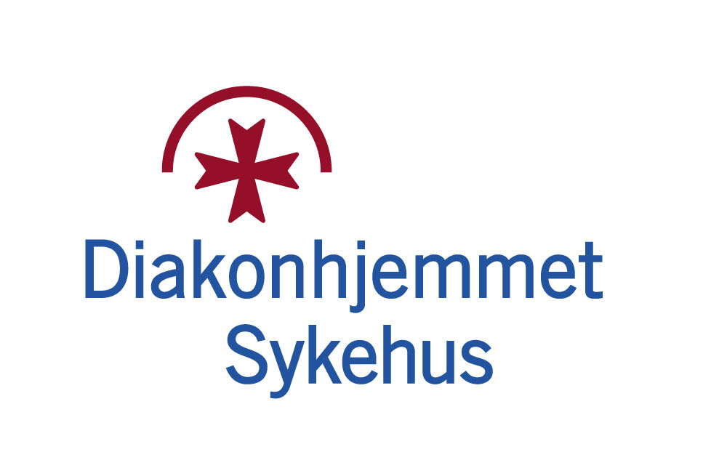
Referat
Samarbeidsforum psykisk helse for barn og ungdom - Diakonhjemmet sektor

Tidspunkt: Torsdag 21. november 2024 kl. 14:00 – 15.30
Møtested: Diakonhjemmet sykehus (DS), Møterom Administrasjonen, 3. etasje

Deltakere:
Bydel Frogner | Enhetsleder helse, barn og unge, Toril Berg Rønning
 | Enhetsleder barnevern, Benedikte Selsing
Bydel Ullern | Seksjonsleder helse barn og unge, Nina Riis
 | Seksjonsleder barnevern, Anita Berg
Bydel Vestre Aker | Fung. avdelingsdirektør for tjenester og forvaltning, Jorunn Botten
 | Enhetsleder barn og unge, Edith Aars
BUP Vest, Diakonhjemmet Sykehus (DS) | Avdelingsleder, Trude Fixdal
 | Fagutviklingsrådgiver/psykologspesialist Jonas Paulsen
Brukerutvalget, DS | Brukerrepresentant Lene Midtsundstad
Samhandlingslege, DS | Fastlege Eli Ringstad Skeid
Utdanningsetaten | Seksjonssjef i PPT grunnskoleavdelingen, Ellen Lund
 | Avdelingsdirektør i PPT grunnskole, Toril Elisabeth Småge
Helseetaten | Psykologspesialist, Ragnhild Hodne Mjanger
 | Helsesykepleier Gudrun Helene Abel Eng

Forfall:
Ungdomsrådet, DS | Brukerrepresentant Sara Isabella Hauge Engesæth
Barne- og familieetaten | Avdelingsleder, Ringen akuttinstitusjon, Rolf Krokene

Koordinator LSU-DS: Fagsjef samhandling, DS, Therese Mjåtveit

Sak nr. | Tema
14/2024 (O) | Godkjenning av møteinnkalling og referat  Møteinnkalling til dagens møte, samt referat fra forrige møte den 5.9.24 ble godkjent.
15/2024  (O/D) | Nasjonalt forløp for barnevern  Nasjonalt forløp for barnevern - kartlegging og utredning av psykisk, somatisk og seksuell helse, tannhelse og rus handler om hvordan barnevernstjenesten og helsetjenestene kan samarbeide for å gi barn og unge et godt og helhetlig tjenestetilbud. Helsesykepleier Gudrun Helene Abel Eng gav en kort presentasjon, se vedlegg:  Det kom følgende innspill på møtet:  - Forløpet skal implementeres nå.  - Barneverntjenestene må oppøve sine ferdigheter til å identifisere «gråsonesaker».  - Viktig å kartlegge barn i tidlig alder mht. udekkede behov for helsetjenester.
16/2024  (O) | Orienteringer  Avdelingsleder Trude Fixdal ved BUP Vest, DS orienterte om:  - Felles henvisningsmottak mht. avtalespesialister skal innføres fra 2025. Per i dag er det to avtalespesialister i vår sektor, som har fulle lister og som tilbyr langtids psykoterapi som behandlingsform.  - Det er to oppdrag knyttet til barnevern:  - Tverrfaglig helsekartlegging av alle barn /unge som skal plasseres i foster – eller barnehjem. Her skal BUP delta i et tverrfaglig team som skal gjøre en vurdering av barnets/ungdommens psykiske, fysiske, tannhelse og seksuelle helse. Det er Barne – og familieetaten som driver tilbudet, og vi ble bedt om å delta etter at BUP Syd (OUS) ikke hadde kapasitet lenger. Så viser det seg at det er OUS som har fått oppdraget og midlene fra HSØ. VI har ikke midler i eget budsjett til dette, så vi avventer hvordan OUS vil løse sitt oppdrag; enten gjøre det selv eller fordele oppgaven – og midlene- til oss.  - Spesialisthelsetjenesteteam til alle barneverninstitusjoner.  Dette oppdraget har utgangspunkt i Oppdrags- og bestillingsdokument (OBD): Helseforetaket skal planlegge for at alle barnevernsinstitusjoner er tilknyttet et ambulant spesialisthelsetjenesteteam forankret i psykisk helsevern barn og unge, med kompetanse innen psykisk helse og ruslidelser, og med bruk av eksisterende personell. Et helseteam kan betjene en eller flere barnevernsinstitusjoner. Teamene skal vurdere og tilby helsehjelp til barn og unge i barnevernsinstitusjonene og gi nødvendig veiledning til personellet ved institusjonen, jf. Barnevernsinstitusjonsutvalgets NOU 2023:24 «Med barnet hele vegen». Tilbudene skal også ivareta behovene samiske barn og unge vil ha når det gjelder språklig og kulturell kompetanse. Teamene bør på egnet måte knytte til seg relevant personell fra kommunal helse- og omsorgstjenesten, og samarbeidet bør vurderes forankret i samarbeidsavtaler. Planlegging av slike tilbud bør også bygge på Helsedirektoratets gjennomgang og vurdering om bruk av ambulante helsetjenester, herunder FACT-Ung, rettet mot barn i barnevernet.  Dette oppdraget har BUP Vest løst via samarbeidsavtale med Heggeli barnevernsinstitusjon og tett samarbeid med de private barneverninstitusjonene som etablerer midlertidige bo – og omsorgstilbud i vårt opptaksområde. BUP Vest har ikke kapasitet til å etablere et eget team, men sørger altså for at det er kontakt og veiledning både på systemnivå og behandling på individnivå.  Det tredje tiltaket på dette området er nasjonalt forløp barnevern som nå implementeres i alle tre bydeler, og der BUP kalles inn når barneverntjenesten etablerer et nytt forløp.
17/2004  (O/D) | Rekrutterings- og samhandlingsmidler  Oppfølgingssak fra ekstraordinært møte i LSU-DS den 28.10.24. Se vedlagte referat:  Det er ønskelig at samarbeidsforum psykisk helse for barn og ungdom, Diakonhjemmet sektor gir råd til LSU-DS om hvordan deler av midlene kan brukes på tvers av kommune og sykehus, for å bedre samhandling i vår sektor, mht. barn og unge.  Aktuelt: Avdelingsleder Trude Fixdal ved BUP Vest gav en kort orientering om hva som allerede gjøres per i dag, mht. samhandling og deling av kompetanse på tvers av primær- og spesialisthelsetjenesten. For eksempel holdes det kurs for lærere til elever som er pasienter ved BUP Vest og der vi har stilt en diagnose om autismespekter. Lærerne møter med samtykke fra foreldre (barn/unge under 16 år) eller ungdom (over 16 år). BUP Vest deltar i prosjekt sammen med Helseetaten og bydelene i vår sektor, med mål om å utvikle samarbeidet i tjenestetilbudet til barn og unge med nevroutviklings-forstyrrelser. Samarbeid med Ung Arena Vest; lavterskel tilbud for barn og ungdom i hele byen. BUP Vest tilbyr veiledning til helsestasjonene og fagteam i Ullern, Frogner og Vestre Aker bydeler, samt veiledning til personale og tilbud til barn/ungdom ved barneverninstitusjonen Heggeli Barnehjem. Videre er det i vår sektor startet pilotprosjekt med FACT Ung.  Konklusjon: Følgende representanter ble valgt til en arbeidsgruppe, som skal planlegge og utarbeide en felles prosjektbeskrivelse for bruk av aktuelt tilskudd, på tvers av primær- og spesialisthelsetjenesten:  - Eli Ringstad Skeid, Samhandlingslege, DS  - Ragnhild Hodne Mjanger, Helseetaten  - Ellen Lund, Utdanningsetaten  - BUP Vest (navn på representant ikke klart enda)  - Ungdomsrådet (navn på representant ikke klart enda)  - Nina Riis, Bydel Ullern  Koordinator vil sørge for å innkalle til første møte (digitalt), rett over nyttår.
18/2024 (O/D) | Eventuelt  Helsesykepleier Gudrun Helene Abel Eng informerte om at det er planlagt oppstart av et prosjekt i Oslo, kalt Mestrende Barn. Prosjektet er rettet mot barn som har begynnende skolefravær, samt symptomer på angst og depresjon. Mer informasjon om dette prosjektet kommer på et senere møte.
Det er planlagt følgende møter i 2025:
- Torsdag 6. mars 2025, kl. 14:00-15:30
Møtested: Diakonhjemmet sykehus (DS), Møterom Administrasjonen, 3. etasje
- Torsdag 8. mai 2025, kl. 14:00-15:30
Møtested: Diakonhjemmet sykehus (DS), Møterom Administrasjonen, 3. etasje

Meld gjerne aktuelle saker per epost til koordinator: Therese.Mjatveit@diakonsyk.no.
Arbeidsutvalget består av Ragnhild Hodne Mjanger, Helseetaten, Trude Fixdal, Diakon-hjemmet sykehus og koordinator LSU-DS Therese Mjåtveit.

